软件工程,软件过程,数据流图,数据字典,软件生存周期,瀑布模型,可行性研究,软件危机,RUP，PDL，JACKSON方法，IPO图，需求分析,软件测试,OOA,
类图, 活动图，用例图,状态图，UML,软件维护,详细设计,模块,内聚,耦合,面向对象,SA,对象模型,人机界面，MCCabe方法，工程网络………

一、基础知识（34分,每题2分）

（一）单项选择题（共12题）
1. 软件设计中划分模块的一个准则是（ ）。
A. 低内聚低耦合
B. 低内聚高耦合
C. 高内聚低耦合
D. 内聚高耦合
2. 内聚程度最低的是( )内聚
A.偶然 B.过程 C.顺序 D.时间
3. 软件测试的目的是（ ）。
A．证明软件的正确性 B．找出软件系统中存在的所有错误
C．证明软件系统中存在错误 D．尽可能多的发现软件系统中的错误

（二）是非判断题（共5）
1.软件的可维护性只和代码的编写质量有关，和软件的文档没有关系（ ）
2.瀑布模型是一种适合需求明确、且在开发过程中需求不会发生较大变化的软件开发模型（ ）
3.软件测试的主要目的是为了证明软件没有错误（ ）
4.面向对象的软件开发中，封装的主要作用是隐藏对象的内部实现细节，只对外提供统一的访问接口（ ）
5.软件的生命周期是指软件从开始编码到最终被废弃的整个过程（ ）
6.敏捷开发模型强调的是快速交付可用的软件，并且可以根据用户的反馈随时调整开发内容（ ）
7.软件的可靠性是指软件在给定的时间和条件下，能够正常运行的概率（ ）
8.在软件开发中，需求分析阶段的主要产出物是软件的详细设计说明书（ ）
9.软件复用指的是直接复制已有的代码到新的软件项目中，不需要做任何修改（ ）

二、综合应用题（20分，共2题）
侧重需求分析阶段的建模，涵盖传统（结构化）、面向对象两种方法。

三、综合应用题（26分，共3题）
侧重设计/实现阶段的方法和工具

四、综合应用题（10分，共2题）
侧重在软件开发各个阶段的团队合作共事、模块化、结构化；

五、综合应用题（10分，共2题）
侧重软件项目管理的各种方法、系统的数据模型、结构模型。

题目举例：
- 什么是黑盒测试法？
- 画出与下图所示的程序流程图对应的流图，并试计算其环形复杂度V(G)。
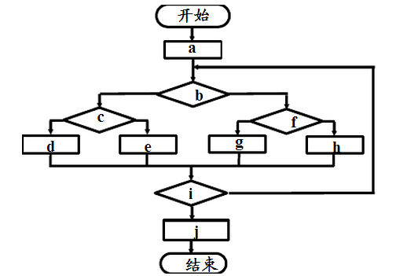
- 有一个无序整形数组a,其长度为L,下面的伪代码为求出数组中奇数项元素之和的过程,根据伪代码画出程序流程图.盒图
Int sum = 0;
Int index = 1;
While (index < L) {
If (index % 2 == 0) continue;
sum += a[index];
}
输出sum;
- 序列图
- 结构化程序设计
- 测试用例
- 状态图
- 数据流图转换软件结构
- 数据字典
- 货币时间价值
- 恶意代码
- 系统流程图
- 判定树、判定表
- 软件生存周期
- 投资回收期
- 关键路径
- 软件复杂度度量
- PDL
- ER图
…………
…………

